2015-6-4

**文件名 去掉空格**

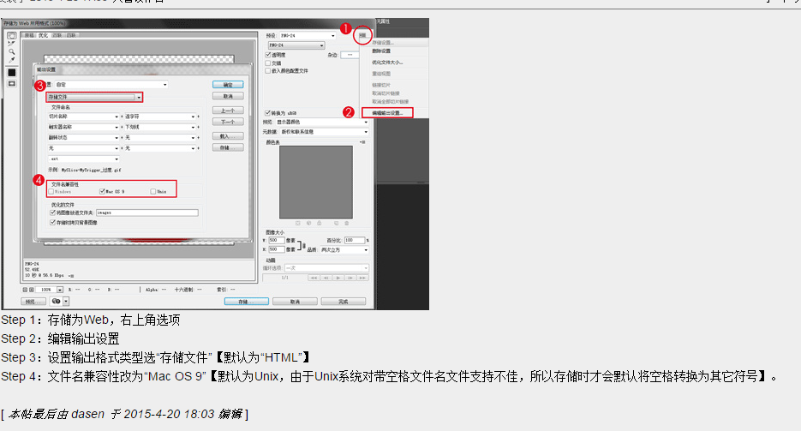

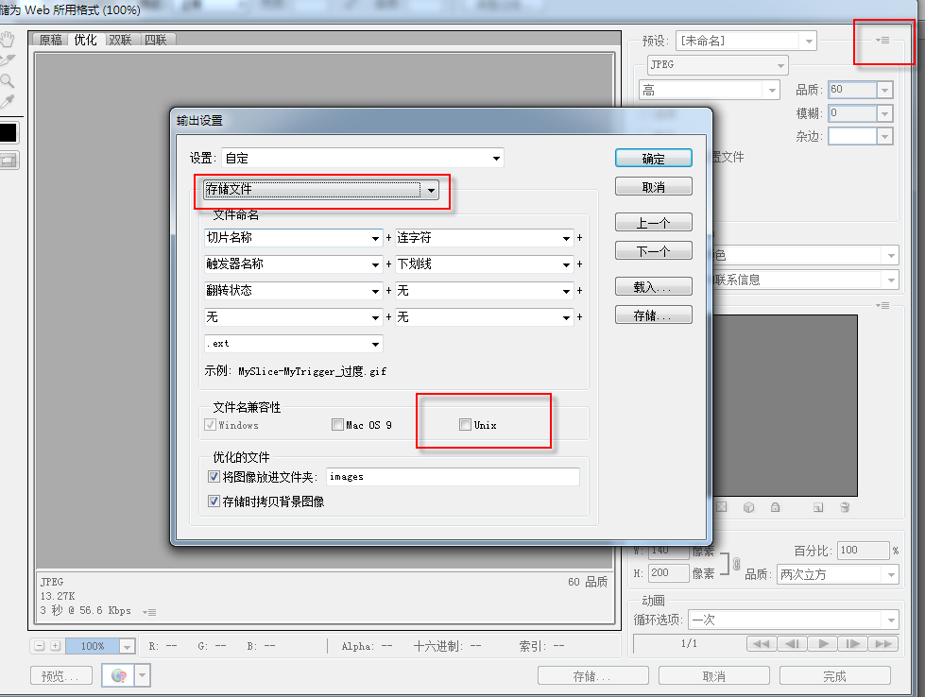

2015-6-15

钢笔工具

* * 新加路径
* O 封闭路径
* - 删除路径
* + 增加路径
* 口 链接两个路径
* Shift 45度的倍数
* Alt 单线 转向
* Ctrl 切换 改变形状 钢笔/选择工具 切换 鼠标变成空心箭头
* Ctrl+enter 选区